ANTENNA Q732D2XL
PERFORMANCES: (No loss condition)
TYPE | ELE | L (mm) | G (dBi) | F/B (dB) | F/Sh (dBi) | F/Sv (dBi) | Hor (◦) | Ver (◦) | Temp (◦K) | G/T (dB) | ΔF * (kHz)
Q732D2XL | 32 | 8752 | 20,41 | 34,59 | 20,85 | 19,99 | 19,5 | 19,8 | 16,2 | +8,31 | 6000
* ΔF given for SWR=1,5

PERFORMANCES: (Losses included)
Element material | G (dBi) | Temp (◦K) | G/T (dB)
Aluminum rods | 20,34 | 20,9 | +7,15
Silvered rods | 20,36 | 19,2 | +7,54

DIMENSIONS:
 | Ref | De | D1 | D2 | D3 | D4 | D5 | D6 | D7 | D8 | D9 | D10 | D11
Pos | 0 | 123 | 203 | 348 | 486 | 679 | 936 | 1215 | 1515 | 1824 | 2132 | 2448 | 2769
Length | 280 | 255 | 246 | 229 | 224 | 221 | 216 | 211 | 207 | 203 | 200 | 197 | 195
 | D12 | D13 | D14 | D15 | D16 | D17 | D18 | D19 | D20 | D21 | D22 | D23 | D24
Pos | 3095 | 3408 | 3740 | 4072 | 4385 | 4708 | 5036 | 5375 | 5678 | 6012 | 6335 | 6653 | 6933
Length | 193 | 191 | 189 | 187 | 185 | 183 | 181 | 179 | 177 | 175 | 175 | 174 | 173
 | D25 | D26 | D27 | D28 | D29 | D30 | - All elements made of Al rods Ǿ5,0 mm  - The height of all rectangles is 100 mm  - All dimensions given in milimetres
Pos | 7279 | 7565 | 7865 | 8175 | 8484 | 8752
Length | 171 | 168 | 166 | 164 | 162 | 162

COMPARISON
Antenna | Boomlength (mm) | Material | Gain (dBi) | TA (◦K) | G/T (dB) | Bandwidth  (MHz)
Q732D2XL | 8752 | No loss | 20,41 | 16,2 | +8,31 | 428,700-434,700
Q732D2XL | 8752 | Aluminum | 20,34 | 20,9 | +7,15 | 428,700-434,700
Q732D2XL | 8752 | Silver | 20,36 | 19,2 | +7,54 | 428,700-434,700
EF7032-5 | 8670 | No loss | 19,93 | 19,9 | +6,94 | 429,700-433,980
EF7032-5 | 8670 | Aluminum | 19,85 | 25,5 | +5,78 | 429,700-433,980
EF7032-5 | 8670 | Silver | 19,88 | 23,3 | +6,20 | 429,700-433,980

DIAGRAMS
NO LOSS INCLUDED
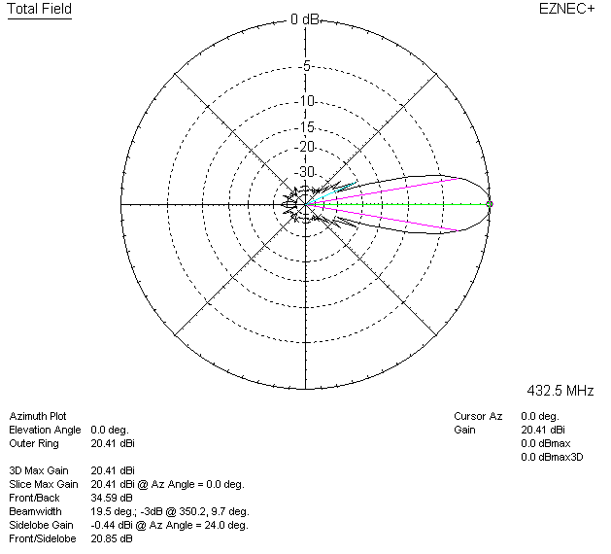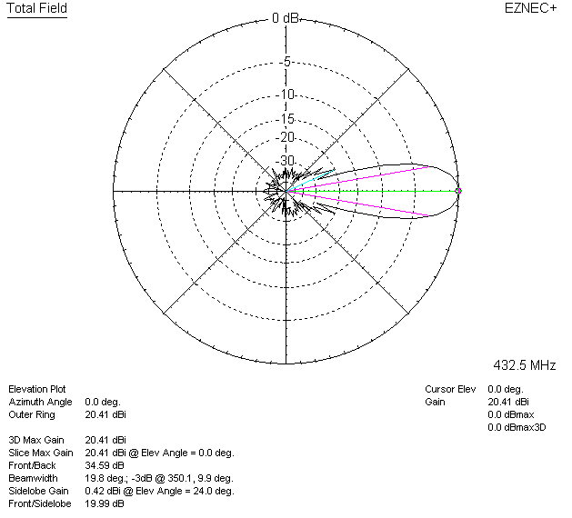

LOSSES INCLUDED (aluminum)
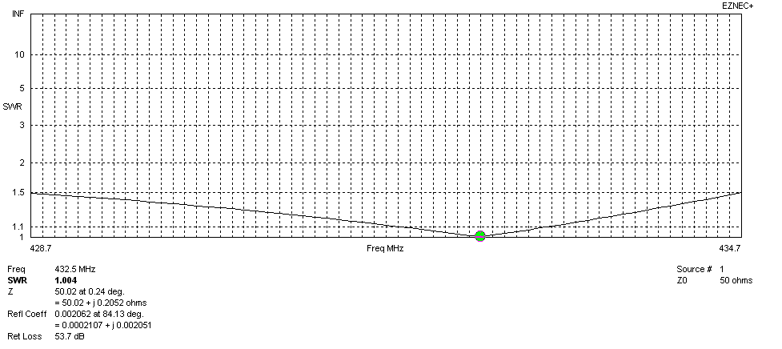
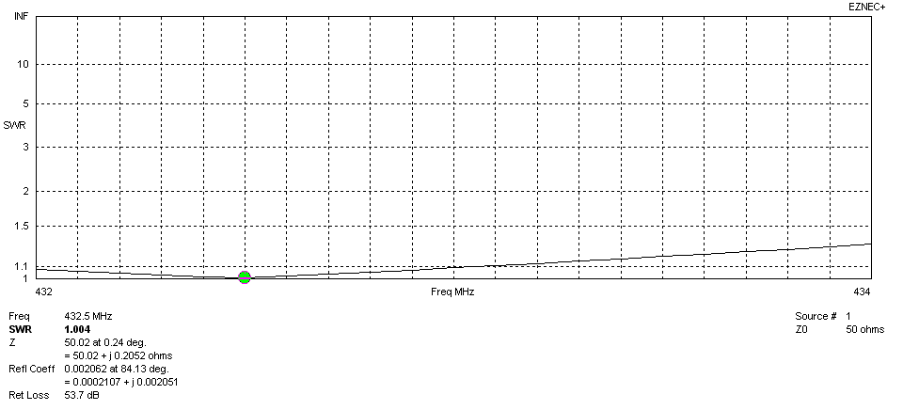
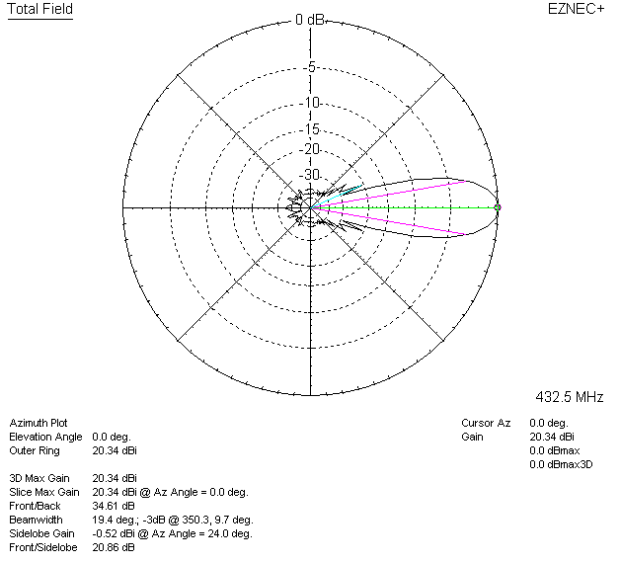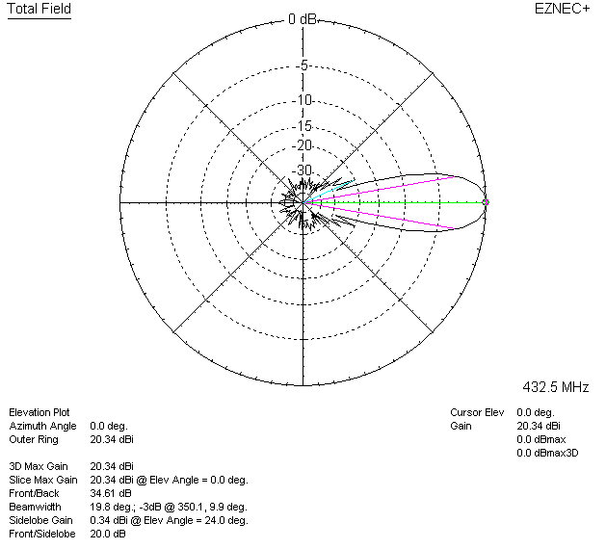

LOSSES INCLUDED (silver)
